Sở GD & ĐT TP.HCM
Trường THPT Trưng Vương.
ĐỀ KIỂM TRA HỌC KỲ I NĂM HỌC 2015 - 2016
Môn: Vật Lí khối 10.
Thời gian làm bài: 45 phút.
A. Lý thuyết
Câu 1 (1 điểm): Viết công thức tính gia tốc. Nêu ý nghĩa của gia tốc.
Câu 2 (1 điểm): Nêu định nghĩa và đặc điểm của sự rơi tự do.
Câu 3 (1 điểm): Nêu điều kiện xuất hiện, đặc điểm về phương, chiều và độ lớn của lực ma sát trượt?

Câu 4 (2 điểm):
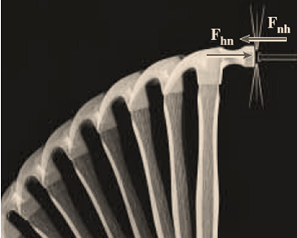
a. Phát biểu và viết hệ thức của định luật III Newton.
b. Một bạn học sinh quan sát quá trình một chiếc búa đóng đinh vào tường như hình vẽ. Bạn ấy cho rằng lực do búa tác dụng vào đinh lớn hơn lực do đinh tác dụng vào búa vì trong quá trình va chạm, đinh chuyển động vào gỗ rất nhanh, còn búa di chuyển rất ít. Em có đồng ý với ý kiến của bạn học sinh này không? Giải thích?

B. Bài tập:
Câu 5 (1 điểm): Một lò xo có chiều dài tự nhiên bằng 32 cm. Tác dụng lực dọc theo trục để nén lò xo đến chiều dài 30cm thì lực đàn hồi của nó bằng 4 N. Hỏi phải nén lò xo đến chiều dài bằng bao nhiêu để lực đàn hồi của lò xo bằng 10 N?

Câu 6 (1 điểm): Hai quả cầu khối lượng bằng nhau, đặt cách nhau 10 m thì hút nhau một lực có độ lớn 2,688.10⁻⁸N. Tính khối lượng mỗi quả cầu.

Câu 7 (3 điểm): Một xe có khối lượng m = 2 tấn, bắt đầu chuyển động trên đường thẳng nằm ngang dưới tác dụng của lực kéo động cơ F_{K} = 4000 N. Hệ số ma sát giữa bánh xe và mặt đường là μ_{l} = 0,1. Lấy g = 10 m/s².
a. Sau khi đi được 32 m, tốc độ của xe này bằng bao nhiêu?
b. Sau khi đi được 50 m thì xe tắt máy. Tìm quãng đường xe đi được thêm đến khi dừng lại.
c. Khi xe đang chuyển động với tốc độ 36 km/h thì tài xế thấy một chướng ngại vật cách xe 20 m liền tắt máy và hãm phanh để xe trượt. Nếu hệ số ma sát trượt giữa xe và mặt đường là 0,5 thì xe có va vào chướng ngại vật không?

